МІНІСТЕРСТВО ОСВІТИ І НАУКИ УКРАЇНИ
НАЦІОНАЛЬНИЙ УНІВЕРСИТЕТ “ЛЬВІВСЬКА ПОЛІТЕХНІКА”

Кафедра систем штучного інтелекту


Лабораторна робота № 1
з дисципліни «Математичні методи дослідження операцій»

Виконав:
Студент групи КН-215
Лозовий Олег
Викладач:
Шиманський В. М.

Львів – 2023р.

Варіант №2
Тема: Побудова математичної моделі задачі лінійного програмування
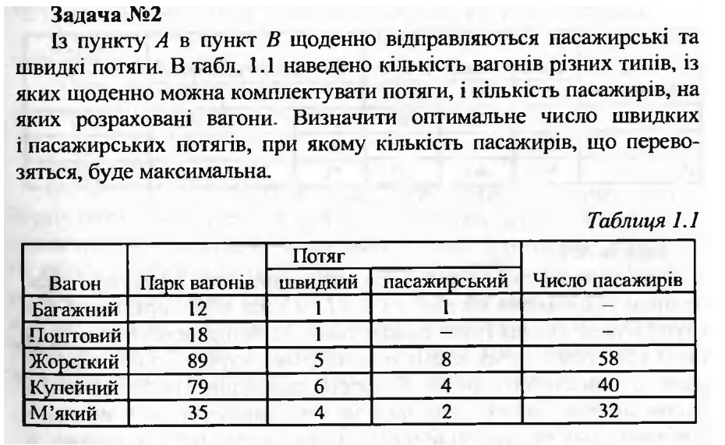
Аналіз проблеми.
Мета дослідження — проаналізувати данні та побудувати математичну модель для знаходження оптимальної кількості поїздів, яку можна сформувати з наданих вагонів, так щоб кількість пасажирів, яку перевозять ці поїзди була максимальною.
Формулювання проблеми — побудувати математичну модель для даної задачі лінійного програмування.
Загальне рівняння:
1. Визначимо керовані змінні та введемо їх позначення. Для цього розглянемо параметри задачі.
- Х1 — швидкий поїзд
- Х2 — пасажирський поїзд
2. Запишемо обмеження задачі у вигляді кількісних співвідношень (рівнянь, нерівностей), які залежать від керованих змінних.
- $$X1+X2⩽12$$
- $$X1⩽18$$
- $$5×X1+8×X2⩽89$$
- $$6×X1+4×X2⩽79$$
- $$4×X1+2×X2⩽35$$
, де $X1,X2⩾0,цілі$
3. Побудуємо функцію цілі, як функцію керованих змінних.
$$f\left(X\right)=\left(5×58+6×40+4×32\right)×X1+\left(8×58+4×40+2×32\right)×X2⇒max$$
Відкриємо дужки :
$$f\left(X\right)=658×X1+688×X2⇒max$$
Канонічний вид:
1. Запишемо обмеження задачі у вигляді рівнянь, які залежать від керованих та додаткових змінних.
- $$X1+X2+Y1=12$$
- $$X1+Y2=18$$
- $$5×X1+8×X2+Y3=89$$
- $$6×X1+4×X2+Y4=79$$
- $$4×X1+2×X2+Y5=35$$
, де $X1,X2⩾0,цілі$
2. Побудуємо функцію цілі, як функцію керованих та додаткових змінних.
$$f\left(X\right)=658×X1+688×X2+0×Y1+0×Y2+0×Y3+0×Y4+0×Y5⇒max$$
Матричний вигляд:
1. Представимо функцію цілі у вигляді добутку матриць.
$f\left(X\right)=C×X$ , де $X=\left(\begin{aligned}X1 \\ X2\end{aligned}\right)$ , $C=\left(\begin{matrix}658 & 688\end{matrix}\right)$
$$X⩾0,цілі$$
2. Запишемо обмеження задачі у вигляді матричної нерівності.
$AX⩽b$ , де $A=\left(\begin{matrix}1 & 1 \\ 1 & 0 \\ 5 & 8 \\ 6 & 4 \\ 4 & 2\end{matrix}\right)$, $b=\left(\begin{matrix}12 \\ 18 \\ 89 \\ 79 \\ 35\end{matrix}\right)$
Висновок: Побудував математичну модель для знаходження оптимальної кількості поїздів для перевезення максимальної кількості пасажирів.

